
АДМИНИСТРАЦИЯ СЕВЕРО-ЕНИСЕЙСКОГО РАЙОНА

ПОСТАНОВЛЕНИЕ
« 12 » сентября 2022 г. | № 389-п
гп Северо-Енисейский
Об установлении границы прилегающей территории к земельному участку с кадастровым номером 24:34:0010128:41, расположенному по ул. Набережная, з/у 2 в гп. Северо-Енисейский

В целях установления границ прилегающих территорий к объектам, расположенным на территории населенных пунктов Северо-Енисейского района, во исполнение Закона Красноярского края от 23.05.2019 № 7-2784 «О порядке определения границ прилегающих территорий в Красноярском крае», руководствуясь статьями 3.1, 3.2 Правил благоустройства территории населенных пунктов Северо-Енисейского района, утвержденных Решением Северо-Енисейского районного Совета депутатов от 31.03.2020 № 264-21, статьями 8, 34 Устава Северо-Енисейского района, ПОСТАНОВЛЯЮ:
1. Установить границу прилегающей территории к земельному участку с кадастровым номером 24:34:0010128:41, расположенному по ул. Набережная, з/у 2 в гп. Северо-Енисейский Северо-Енисейского района Красноярского края, согласно приложению к настоящему постановлению.
2. Устанавливаемую границу прилегающей территории к земельному участку, указанному в пункте 1 настоящего постановления, закрепить за товариществом собственников жилья многоквартирного жилого дома, расположенного по ул. Набережная, д. 2 в гп. Северо-Енисейский Северо-Енисейского района Красноярского края, для поддержания им санитарного состояния данной прилегающей территории.
3. Настоящее постановление вступает в силу со дня его опубликования в газете «Северо-Енисейский Вестник» и подлежит размещению на официальном сайте Северо-Енисейского района в информационно-коммуникационной сети «Интернет» (www.admse.ru).

Временно исполняющий полномочия
Главы Северо-Енисейского района,
первый заместитель главы района А.Э. Перепелица

Утверждено
постановлением администрации
Северо-Енисейского района
от 12.09.2022 г. № 389-п

Описание границ прилегающей территории

к объекту, расположенному в населенном пункте Северо-Енисейского района

Устанавливаемые границы прилегающей территории

а) к зданию (строению), сооружению

а) к объекту индивидуального жилищного строительства

а) к многоквартирному дому блокированной застройки с количеством этажей не более одного, не имеющему сформированный земельный участок;

а) к жилому дому блокированной застройки;
v

а) к границе земельного участка, на котором расположены (не расположены) здания (строения), сооружения, жилой дом, многоквартирный дом (ненужное зачеркнуть)

а) к ограждению здания (строения), сооружения, объекта индивидуального жилищного строительства, многоквартирного дома блокированной застройки, жилого дома блокированной застройки (ненужное зачеркнуть)

с кадастровым номером (объекта, по отношению к которому устанавливается прилегающая территория):
24:34:0010128:41

_______________________________________________________________________________

_______________________________________________________________________________

_______________________________________________________________________________;
Красноярский край, муниципальный район Северо-Енисейский, гп. Северо-Енисейский, ул. Набережная, з/у 2
Расположенному по адресу (местоположение)________________________________________
_______________________________________________________________________________;
Сведения о собственнике и (или) ином законном владельце (здания, строения, сооружения, земельного участка):
Неразграниченная собственность

_______________________________________________________________________________;

Прилегающая территория имеет следующие показатели:
719,83
1. Площадь прилегающей территории (основные габаритные размеры) ____________ (кв. м);
2. Расстояние по периметру от объекта, к которому устанавливается прилегающая территория ________ м;
3
3. Объекты (в том числе элементы благоустройства), расположенные на прилегающей территории, с их описанием (при наличии):
Отсутствуют
_______________________________________________________________________________;
_______________________________________________________________________________;
_______________________________________________________________________________;
–
4. Наличие озеленения на прилегающей территории: (площадь озеленения __________ кв. м); состав озеленения (при наличии – деревья __________ шт., газон, цветники в кв. м _______);
–
–

5. Схема границ прилегающей территории
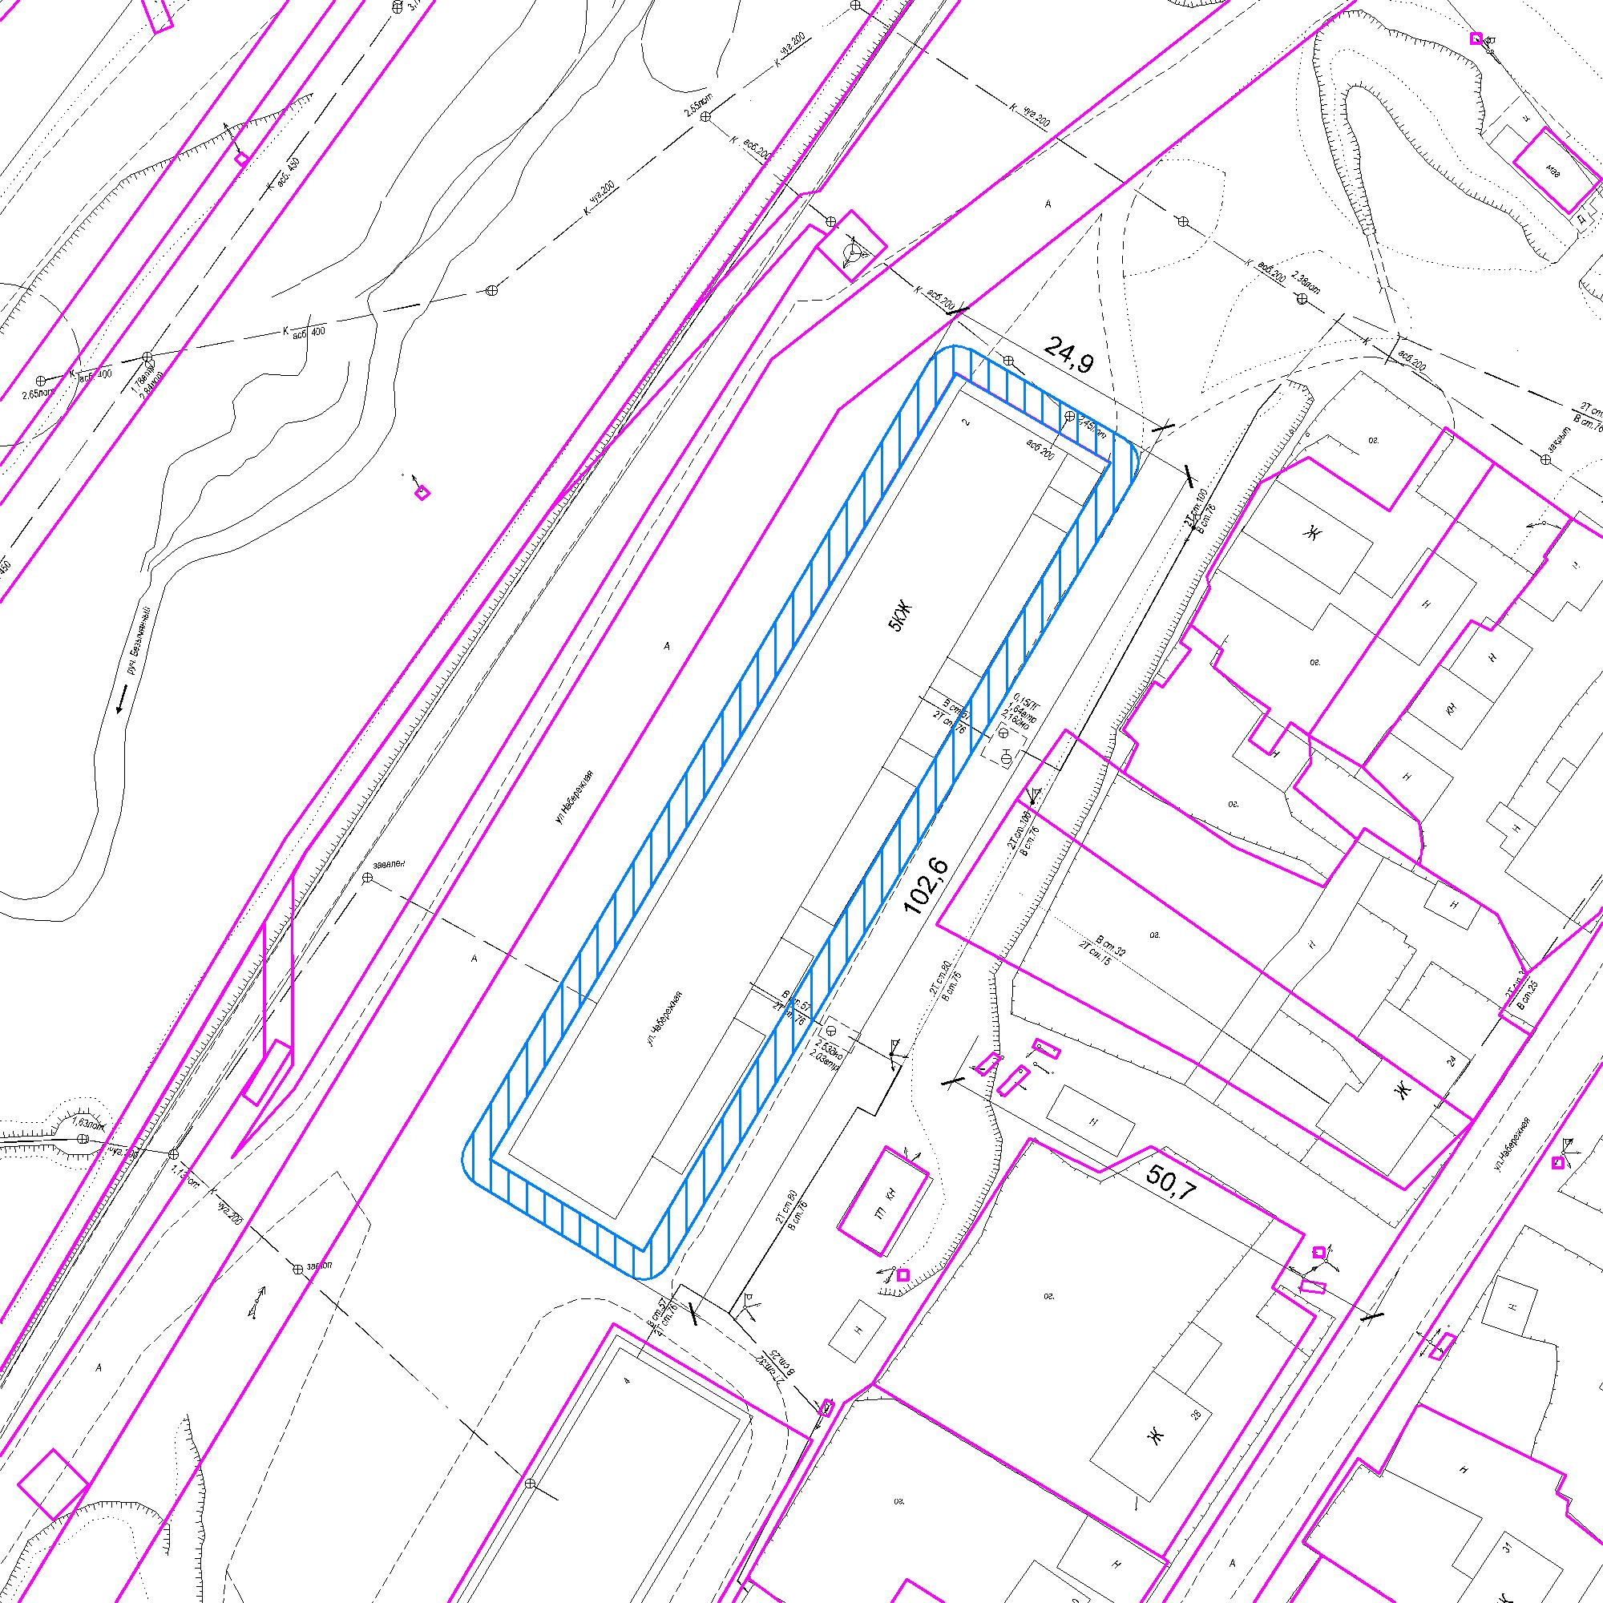
24:34:0010128:41
масштаб 1:1000
Условные обозначения:

- граница прилегающей территории с размерами
- границы земельных участков
15
24:34:0000000:00
- кадастровый номер земельного участка (объекта недвижимости), по отношению к которому устанавливается прилегающая территория
- границы объектов, расположенных на прилегающей территории
Описание границ прилегающей территории к объекту подготовлено
Виталева К.В., главный специалист отдела архитектуры и градостроительства администрации Северо-Енисейского района

_______________________________________________________________________________;
Н.И. Пискунова
Начальник отдела архитектуры
и градостроительства – главный архитектор Северо-Енисейского района
(ф.и.о., должность лица, наименование уполномоченного органа или организации)

М.П. __________ ___________________
(подпись) (расшифровка подписи)
12.09.2022
Дата подготовки _________________
(ДД. ММ. ГГГГ.)

